**وحدة دراسية مُحوسَبة في موضوع المناخ المتطرف**

| التخطيط لوحدة دراسية | |
| --- | --- |
| طاقم الإرشاد القُطري لـ "تربية للوجود"، وزارة التربية:  حني بيلج، تالي أمبر حتسير، ميخال كفير هوروفيتس، ليمور بن شطريت، ورونيت روزنبوش.  قرأ المادة وقدّم ملاحظات:  د. روحاما أرنبرغ، المكلفة بالتخطيط المنهجي، السكرتارية التربوية، وزارة التربية  السيدة رونيت، دبوش سايج، مسؤولة، مكتب التعلّم عن بعد، قسم تقنيات المعلومات  دروة نيجف، مرشِدة قطرية للجغرافيا، الإنسان، والبيئة. | **التطوير** |
| الأساس المنطقيّ للمعلّم:  نشهد في السنوات الأخيرة العديد من الظواهر المناخية المتطرفة. المناخ المتطرف هو طقس هائج يحدث بوتيرة أعلى من المعتاد. تعرّف خدمات الأرصاد الجوية حالة الطقس هذه أنها تشتمل على: الفيضانات، الحرائق، العواصف، الجفاف المتطرف، وغيرها. عُرّفت هذه الحالات في الماضي على أنها كوارث طبيعية. تحدث هذه الظواهر بسبب ظروف مناخية تنتج أيضًا عن النشاطات البشرية.  هدف الدروس المقترَحة فيما يلي هو تعريف التلاميذ على الظواهر التي تميّز المناخ المتطرف، فهم كيفية حدوثها، وما الذي يمكن فعله للتقليل من حدوثها وأضرارها.  يجب التأكيد أنّ التلاميذ لا يمكنهم منع حدوث مناخ متطرف، لكن من المهمّ أن يُدركوا أن سلوكهم يمكن أن يساهم في تقليص حدوث وضع كهذا.  نوصي بتدريس هذه الوحدة في بداية السنة الدراسية.  في حالات المناخ المتطرف، يُضطَرّ التلاميذ إلى ملازمة بيوتهم ولا يتمكنون من الذهاب إلى المدرسة. في هذه الحالات، تسري أنظمة حالة الطوارئ. تهدف الدروس المقترَحة إلى التعرّف إلى هذه الحالات ومساعدة التلاميذ على الكون مستعدّين لها قدر الإمكان. | **الأساس المنطقيّ** |
| الصفوف الخامس - السابع | **مرحلة العمر** |
| 150 دقيقة (ثلاثة دروس كلّ منها 50 دقيقة، يُستحسن تدريسها بشكل متتالٍ). | **الإطار الزمني** |
| نقترح ثلاثة نماذج.  النموذج الأول: محطة محوسبة للمعلّم بواسطة عرض تقديمي مرافِق للمعلّم.  النموذج الثاني: محطة للمعلّم ومحطات للتلاميذ محوسَبة.  النموذج الثالث: معلّمون دون حاسوب يمكنهم تدريس الدرس مع إعداد مسبَق لمساعِدات تعليمية (صور، قطَع معلومات، وأوراق عمل). | **نموذج البيئة الدراسيّة** |
| علوم وتكنولوجيا/ جغرافيا/ تربية/ اتصالات محوسَبة | **المجال العِلمي** |
| المناخ المتطرف | **موضوع الدرس** |
| 3 - 4 دروس، يُستحسن على مدار السنة. | **تسلسل التدريس** |
| الكرة الأرضية والكون، الأنظمة البيئية، الطاقة، المواد والتكنولوجيا، مناخ إسرائيل، مناخ البحر المتوسط. | **المواضيع الرئيسية** |
| زيادة وعي التلاميذ لحدوث ظواهر مناخية متطرفة والعمل على تبني سلوكيات لتقليص أبعاد الظاهرة على المستويَين الشخصي والاجتماعي. | **الهدف الرئيسي** |
| 1. يتعرف التلاميذ إلى ظواهر المناخ المتطرف. 2. يفهم التلاميذ العوامل التي تؤدي إلى ظواهر المناخ المتطرف والتأثيرات البيئية، الاقتصادية، والاجتماعية للظواهر الطبيعية. 3. يقترح التلاميذ حلولًا سلوكية على المستويات الشخصي، الاجتماعيّ، والوطني لتقليص حالات المناخ المتطرف. 4. يقارن التلاميذ بين ظواهر المناخ المتطرف ويستخلصون استنتاجات. 5. يفهم التلاميذ أنّ المعرفة المسبقة حول الظواهر الطبيعية يمكن أن تؤدي إلى استعداد مناسب وأنّ كل شخص في وسعه التأثير. 6. يتعاون التلاميذ ضمن المجموعة. 7. ينمي التلاميذ مهارات مثل جمع المعلومات، معالجة المعلومات، عرض المعلومات، والتفكير الإبداعي. | **الأهداف** |
| العمل الفردي، العمل في مجموعات، التدريس المباشر عبر عرض تقديمي، النقاش، العمل باستخدام الحاسوب، تدريس الزملاء. | **استراتيجيات التدريس** |
| لا تُطلَب معرفة مسبقة. | **المعرفة المسبقة** |
| تقييم شخصي. | **التقييم** |
| في الوحدة هناك مهامّ ذات طابع مختلف:  مهام شخصية يعمل فيها كلّ متعلّم وفق وتيرته.  مهامّ جماعية يجمع فيها التلاميذ ويعالجون معلومات معًا وفق وتيرتهم.  مهمّة عقب تدريس الزملاء يُجري الطالب في نهايتها مقارنة ويستخلص استنتاجات بشكل شخصيّ. | **الاستجابة للاختلاف ونواتج الدراسة** |
| لإحاطتكم عِلمًا، أثناء حدوث ظواهر مناخية متطرفة في إسرائيل، يمكنكم الاستعانة بالخدمات المحوسبة لـ [التعلّم عن بعد في حالات الطوارئ](http://sites.education.gov.il/cloud/home/Lemida_Merahok/Pages/Emergency_learning.aspx) وبـ [التعلّم عن بُعد في حالات الطوارئ في الطقس المتطرف](http://sites.education.gov.il/cloud/home/Lemida_Merahok/Pages/mezeg_avir_kitzon.aspx).  إضافة إلى ذلك، يمكن [طلب صفّ محوسَب](http://sites.education.gov.il/cloud/home/Lemida_Merahok/Pages/azmznzt_kita_mkuvenet.aspx) للتعلّم عن بعد في حالة الطوارئ وعقد الدرس بشكل تزامني. | **ملاحظات للمعلم** |
| 1. المقدّمة: مهمة مشاهدة/ مهمة عبر صُوَر وبطاقات معلومات ونقاش في الصف. 2. تدريب: العمل في مجموعات – تدريس الزملاء 3. تطبيق: مشاهدة مقطع فيديو، مهمة لتغيير سلوكي، وفروض منزلية - أمناء مناخ 4. اختتام: ردود فِعل | **مبنى الوحدة** |
| عرض تقديمي للمعلّم مرافِق للتدريس | **أدوات تكنولوجية لاستخدامها في الوحدة** |

|  |  |  |
| --- | --- | --- |
| **المدة الزمنية** | وصف مبنى الوحدة الدراسية | |
|  | **إرشادات للمعلّم** | **إرشادات للتلاميذ** |
| 20 دقيقة  15 دقيقة  20 دقيقة  20 دقيقة  15 دقيقة  20 دقيقة  15 دقيقة | 1. الافتتاح:   مهمة مشاهدة/ مهمة عبر صُوَر وبطاقات معلومات  مساعِدات: عرض تقديمي مرافق للتدريس.    **تنظيم الطلاب: مهمّة شخصيّة/ جماعية/ تعلّم عن بعد.**  **الهدف: خلق** حافز للتعّلم وتحديد المعرفة المسبقة في موضوع المناخ المتطرف.    سَير النشاط:   1. عرض صور تعبّر عن حالات مناخية متطرفة مختلفة. على سبيل المثال: غبش، فيضانات، حرارة متطرفة: طقس حار وجاف، برد متطرف: ثلج، تلوث هواء، حرائق، وغير ذلك.   عرض تقديمي/ تعليق صور في الصفّ   1. تُعطى المهمة للتلاميذ إلى جانب الصُّوَر - تمييز الظواهر المعروضة في الصور وتسجيلها على الدفتر.   ملاحظة: يمكن عرض صور إضافية في العرض التقديمي أو إضافة صور مطبوعة. تتوجب طباعة الصُّوَر المرفقة في الملحقات.  **نقاش في الجلسة**:  تنظيم الطلاب: جلسة عامة**.**  نقاط للنقاش:   1. أية ظواهر ميزتموها في الصور؟ تركيز الظواهر على اللوح. 2. هل شاهدتم/ سمعتم/ عرفتم هذه الظواهر في الماضي؟ أيّ من هذه الأحداث/ الظواهر يمكن أن يحدث في إسرائيل حسب رأيكم؟ 3. أي اسم عام يمكن أن نمنحه لجميع هذه الأحداث والظواهر؟ | الافتتاح:  تأملوا في الصور التي أمامكم وأجيبوا عن الأسئلة التالية:  أ. ما هي الظواهر التي ترونها في الصور؟ ‎اكتبوا في الدفتر أو في ‎‏‏‎الملف المشترك‎‏‏‎.  ب. ما هو المشترك لكل الظواهر وفق رأيكم؟ |
| 5 دقائق  20 - 30 دقيقة  30 دقيقة  30 دقيقة  30 دقيقة  20 دقيقة | تكوين فكرة: عرض تعريف "المناخ المتطرف": طقس هائج يحدث بقوة شديدة. حالة الطقس التي تعرّفها الأرصاد الجوية، والتي يمكن أن تشمل مطرًا/ فيضانات/ انهيارات.  حرائق/ رياح/ رطوبة/ ضباب ثلوج/ غبش/ جفاف متطرف.   1. **تدريب**:   تنظيم الطلاب: مجموعات  الهدف: يدرس التلاميذ بالاستعانة بمصادر معلومات منوّعة إحدى الظواهر التي تميز المناخ المتطرف، ويعرضون ما توصّلوا إليه في الصفّ (تدريس زملاء).  التعرّف إلى ظواهر مناخية متطرفة: (الملحق 2 - بطاقات معلومات، والملحق 3 - ورقة عمل)  الظواهر:  فيضان، رياح خماسين/ طقس ساخن وجاف، غبش، عواصف ورياح قوية مثل الإعصار (هوريكان) والإعصار القمعي (تورنادو)، حرائق، عاصفة ثلجية، جبال جليدية.   * في نهاية الوظيفة، يُطلَب من كلّ مجموعة أن تعرض المعلومات عن الظاهرة التي درستها أمام تلاميذ الصفّ. * يتم توجيه التلاميذ كي يُكمِلوا المعلومات حول حالات المناخ المتطرفة المختلفة في الجدول في ورقة العمل (المُلحَق 3). * في الملحق 5 معلومات إضافيّة للمعلّم عن حالة المناخ المتطرف في البلاد والعالَم.  1. **تطبيق**:   تنظيم الطلاب: جلسة عامّة  الهدف: يحصل التلاميذ على معلومات من مقطع فيديو - حول عوامل تكوّن مناخ متطرف ويقترحون نشاطات يومية يمكنها أن تؤثر في الدفء.  مُشاهَدة مقطع فيديو عُرض في "ماكو" - أخبار القناة الثانية - هو بمثابة موجز لفيلم ["قبل الطوفان"](http://www.mako.co.il/news-world/international-q4_2016/Article-de3cce42c38f751004.htm) لليوناردو دي كابريو. نشره [آساف يحزكيلي](http://www.mako.co.il/news-team/Editor-fafca05dc211711004.htm) بتاريخ 24 تشرين الأول 2016.  طول مقطع الفيديو: 10:17 دقائق.  يصف الفيديو ظواهر مناخية متطرفة وعوامل تكوّن المناخ المتطرف.  (يُوصى بمشاهدة الفيديو بأكمله، ولكن  في حال تعذَّر ذلك، يوصى بمشاهدة الدقائق التالية:  00:40 - 2:09، 03:17 - 03:41، 04:36 - 05:03.  المشاكل التي تؤدي إليها التغييرات مذكورة في:  03:42 - 03:57. الحلول المقترحَة تظهر في الدقائق: 05:40 - 06:04، 08:00 - 08:49.  تلخيص دي كابريو يظهر في: 09:24 - 10:17)    انتبهوا:  يُذكَر في مقطع الفيديو حلّان لتقليص ظواهر تغيّر المناخ. أ. استخدام طاقات متجددة: الشمس، الرياح، والماء. ب. التقليل بشكل كبير من إطلاق ‏co2‎‏، غاز الدفيئة الرئيسي.  أمثلة على حالات مناخية متطرفة مذكورة في مقطع الفيديو: ذوبان الجبال الجليدية واختفاؤها، فيضانات، قحط شديد، تغيّرات في التنوع البيولوجي: حيتان تتضور جوعًا، قرود آيلة إلى الانقراض، إلحاق الضرر بالشعاب المرجانية، تلوث صناعي يؤدي إلى آلام في الحنجرة وأمراض، غابات تُستَأصَل/ تُقتلَع، حرائق، وغير ذلك.  إليكم نشاطات يمكننا القيام بها لتقليص التغيرات المناخية التي تؤثر في البيئة:   * توفير الكهرباء - إذا وفّرنا في استهلاك الكهرباء، تُنتِج شركة الكهرباء كهرباء أقل، تُحرِق وقودًا أقلّ، وتُطلِق ‏co2‎‏ أقلّ إلى الغلاف الجوي.   كيف؟   * نوقف تشغيل أي جهاز كهربائي لا حاجة إليه. * نستخدم مصابيح توفّر الكهرباء وأجهزة كهربائية صديقة للبيئة. * ننشر الغسيل ليجفّ تحت حرارة الشمس. * نسخّن الماء باستخدام سخان شمسي. * نشغّل المكيّف على درجة 25 مئوية. * نستبدل المنتجات الكهربائية القديمة التي تسرف في استهلاك الكهرباء بمنتجات جديدة ذات نجاعة أكبر في استخدام الطاقة، أي ذات استخدام ناجع واقتصادي للكهرباء. * نقلّل استخدامنا للسيارات الخاصة. * هكذا يُحرَق وقود أقل، وتقل بالتالي كمية ثاني أكسيد الكربون (‏co2‎‏) التي تُطلَق إلى الغلاف الجوي: * ننظّم سفرات مشتركة بالسيارة ونستخدم المواصلات العامة أكثر. * نركب أكثر على الدراجة الهوائية ونمشي أكثر على أقدامنا بدل ركوب سيارة لمسافات قصيرة. * نتأكد من أن سيارتنا سليمة ولا تستهلك وقودًا أكثر من اللازم. * نقود بطريقة توفّر الوقود.      * هكذا يمكن أن تقل كمية الـ ‏co2‎‏ التي تُطلَق نتيجةً للنشاط البشري:   في النشاطات التالية: قطع الأشجار في الغابات، الأحراش، والحدائق.  تركيب أنظمة طاقة شمسية  **مهمة لتغيير سلوكي:**  تنظيم الطلاب: مجموعات  الهدف**:** ينشر التلاميذ معلومات حول موضوع المناخ المتطرف ويقومون بنشاطات توضيحية لسلوكيات تقليص الظاهرة في المجتمع المحلي.  يُقسم الصفّ إلى مجموعات يُطلَب منها كتابة صفحة شرح حول ما هو المناخ المتطرف، ما هي عوامله، ونشاطات "افعل ولا تفعل" لتقليص تأثير الإنسان على التغير المناخي.  عرض ما ينتج في الصف - يعرض التلاميذ أفكارهم في الصف.  يمكن إنشاء مستنَد مشترَك واحد.  **الفروض المنزلية:** أمناء مناخ  يتمّ توجيه التلاميذ لاختيار نشاطَين أو ثلاثة يلتزمون هم وأفراد عائلتهم بالقيام بها لتقليص تأثير الإنسان على التغيرات المناخية.  في البيت، يشارك الطالب أفراد أسرته في ما اختاره وفي طرق العمل.  يُقترَح إنشاء منتدى في الصف/ في موقع المدرسة  حول موضوع المناخ المتطرف. يرفع التلاميذ إلى المنتدى صورًا لهم ولأفراد عائلاتهم وهم يعملون على تقليص التغيّرات المناخية.  يُقترَح تنظيم معرض للصور.   1. **اختتام: ردود فِعل**   ردّ فعل شخصي: (الملحق 4)  لخِّصوا ما تعلمتموه في الوحدة.   * ما الذي أثار اهتمامكم أثناء التعلّم؟ * هل برزت صعوبات أثناء التعلُّم؟ ما هي؟ كيف تغلبتم عليها؟ * أية خطوات ستقومون بها عقب ما تعلمتموه؟ * ما هي أهمية هذه الخطوات؟ | **مهمّة جماعيّة:**   * توزعوا إلى مجموعات واختاروا إحدى الظواهر المناخية المتطرفة التي شاهدتموها في العرض التقديمي. * اجمعوا معلومات حول الظاهرة من مصادر معلومات متنوعة/ من قطَع معلومات تحصلون عليها من المعلّم.‎ ‎ * ركِّزوا المعلومات في الشريحة الملائمة في العرض التقديمي المشترَك/ الجدول الذي في ورقة العمل. * اعرضوا المعلومات في الشريحة/ ورقة العمل وفق النقاط التالية:   أ. اسم الظاهرة:  ب. الأسباب التي أدت إلى حدوث الظاهرة.  ج. موقع حدوث الظاهرة.  د. الضرر البيئي الذي تسببت به  الظاهرة.  هـ. كيف يمكن تقليص أضرار  الظاهرة؟  و. مصادر المعلومات التي استخدمتموها (في حال لم تستخدموا بطاقات المعلومات).   * استعدّوا لعرض المعلومات حول الظاهرة التي درستموها أمام تلاميذ الصفّ. * أكملوا معلومات تحصلون عليها من أصدقائكم حول حالات المناخ المتطرفة المختلفة في الجدول في ورقة العمل.   عمل جماعي بعد العرض أمام الصف كله  1. انظروا إلى الجدول الذي في ورقة التلخيص واكتبوا:‎ ‎  ‎ ‎‏ أ. ما هو المشترك لكل الظواهر؟  ب. ما هو وجه الاختلاف بين الظواهر؟‎ ‎  2. لخصوا ما الذي يمكن استنتاجه من الجدول حول:‎ ‎  أ. موقع حدوث الظواهر.  ب. الأسباب التي أدت إلى الظواهر والضرر البيئي.  ج. أية ظواهر تتأثر بالسلوك البشري حسب رأيكم؟  هـ. ماذا تعلّمتم من المهمّة؟  مهمّة مشاهَدة شخصيّة  شاهِدوا مقطع الفيديو واكتبوا في دفاتركم:   1. اذكروا أية حالات مناخية متطرفة ظهرت في مقطع الفيديو. 2. ما هي عوامل حدوث المناخ المتطرف المذكورة في مقطع الفيديو؟ 3. اكتبوا ثلاثة نشاطات يمكنكم القيام بها لتقليص التغيرات المناخية التي تؤثر في البيئة.   **مهمّة جماعيّة:**  أ. توزّعوا إلى مجموعات.  ب. اكتبوا شرحًا موجزًا لما هو المناخ المتطرف وما هي عوامل حدوثه.  ج. اكتبوا صفحة تعليمات "افعل ولا تفعل" للمساعدة على تقليص تأثير الإنسان على الحالات المناخية المتطرفة.  ج. اطرحوا أفكارا تساعد على نشر/ نقل هذه المعلومات لأصدقائكم، عائلتكم، والمجتمع.  **الفروض المنزلية: أمناء مناخ**  اختاروا نشاطَين أو ثلاثة تلتزمون أنتم وأفراد عائلتكم بالقيام بها لتقليص تأثير الإنسان على التغيرات المناخية.  إجمال وردود فعل: مهمّة شخصيّة/ ورقة عمل (الملحق ‏4‏)  لخِّصوا ما تعلمتموه في الوحدة.  ما الذي أثار اهتمامكم أثناء التعلّم؟  ما هي الصعوبات التي نشأت أثناء التعلُّم؟  تطبيق:  أية خطوات ستقومون بها عقب ما تعلمتموه؟  ما هي أهمية هذه الخطوات؟ |
|  | * الملحق ‏1: صوَر لمناخ متطرف. * الملحق 2: بطاقات معلومات حول ظواهر متطرفة. * الملحق ‏3‏: جدول تلخيص للظواهر المناخية المتطرفة * الملحق ‏4‏: إجمال؛ مهمّة شخصيّة. * الملحق 5: معلومات للمعلّم حول المناخ المتطرف في البلاد والعالَم. * الملحق ‏6‏: مصادر معلومات في الإنترنت حول المناخ المتطرف: | **مُلحَقات** |

[موادّ مرافقة لدرس المناخ المتطرف في موقع "تربية للوجود"](http://cms.education.gov.il/EducationCMS/Units/Mazkirut_Pedagogit/MadaTechnologya/kayamut/ChomreyLemida/)

الملحق 1

صور لمناخ متطرف

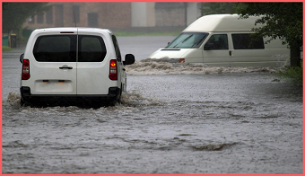

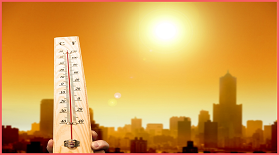

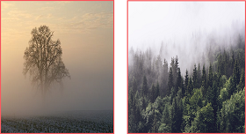

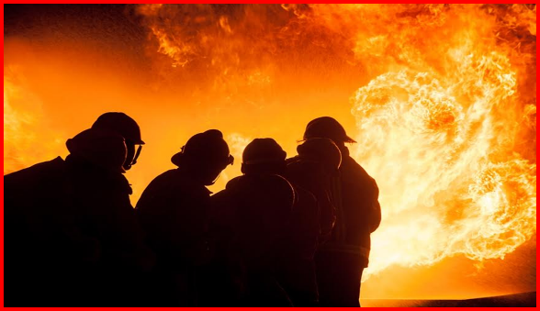

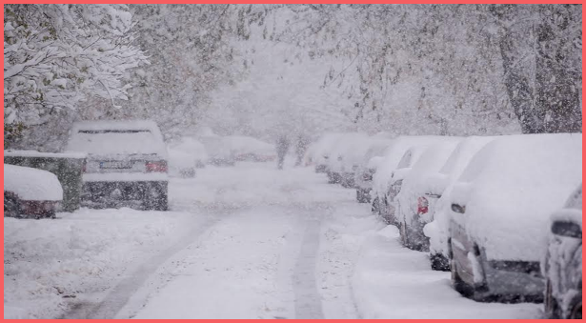

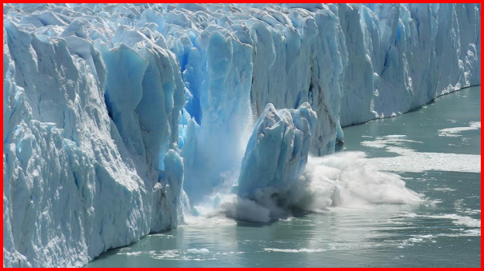

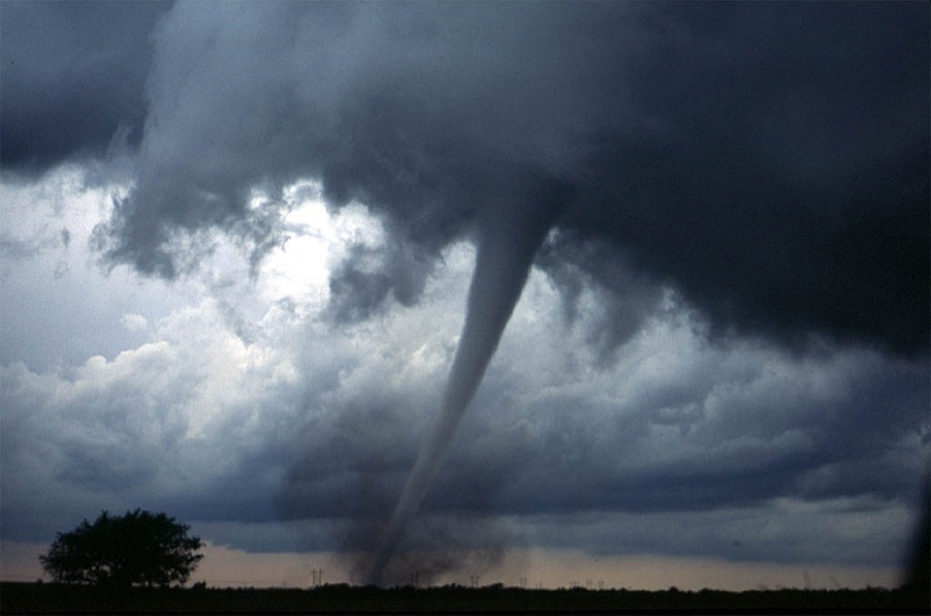

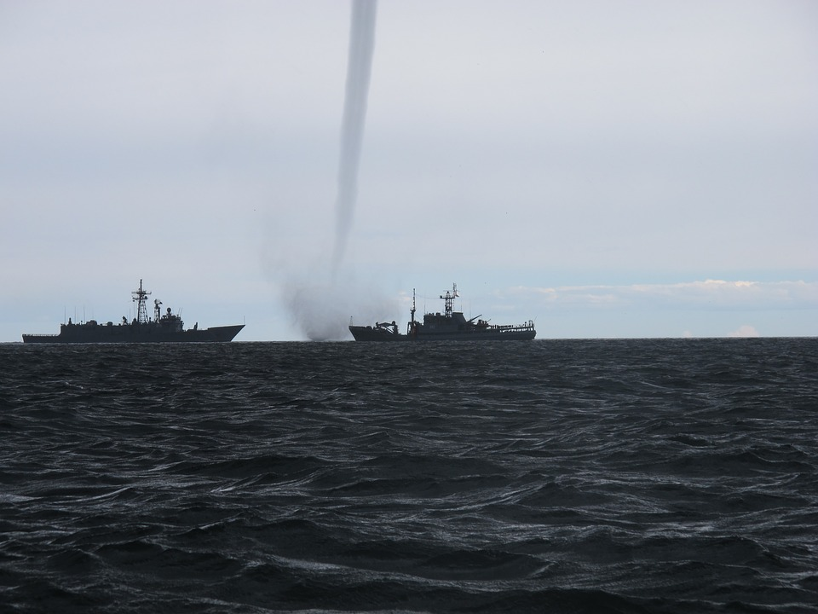

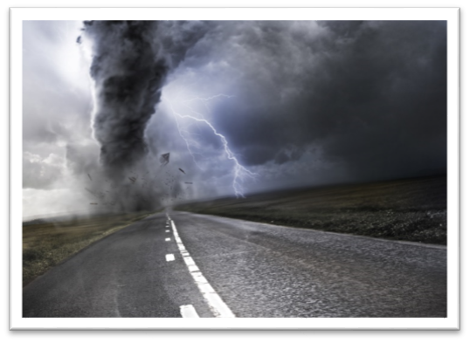

مُلحَقات

جدول إجمالي: الظواهر المناخية المتطرفة

1. **اكتبوا في الجدول المعلومات التي جمعتموها من أصدقائكم إثر عرض ظواهر المناخ المتطرف:**

| **المميّزات**  **اسم**  **الظاهرة** | **عوامل حدوث الظاهرة** | **موقع حدوث الظاهرة** | **الضرر البيئي الذي تسببت به الظاهرة** | **كيف يمكن تقليص أضرار الظاهرة؟** |
| --- | --- | --- | --- | --- |
| ‎ ‎**الفيضانات** |  |  |  |  |
| **رياح الخماسين/ طقس حار وجاف/ موجات حرارة متطرفة** |  |  |  |  |
| ‎ ‎**غبش** |  |  |  |  |
| ‎ ‎**رياح قوية: إعصار/ إعصار قمعي** |  |  |  |  |
| ‎ ‎**حرائق** |  |  |  |  |
| **ذوبان الجبال الجليدية** |  |  |  |  |

1. تأملوا في الجدول وأشيروا بلون واحد إلى جميع المميزات المشتركة للظواهر المختلفة.

اكتبوا: ما هو المشترك لكل الظواهر؟_______________________________________________________________________________________________________________________________________________________________________________________________

1. **تأملوا** في الجدول وأشيروا بلون واحد إلى الاختلافات بين الظواهر.

اكتبوا: ما هو وجه الاختلاف بين الظواهر؟

‎________________________________________________________________________________________________________________________________________________________________________________________________‎‎ ‎

1. لخصوا ما الذي يمكن استنتاجه من الجدول حول:

أ. موقع حدوث الظواهر: ________________________________________________________________

ب. عوامل ظهورها:

‎_________________________________________________________________‎

ج. ما هي الظواهر التي تعتقدون أن في وسع الإنسان منعها/ تقليصها عبر سلوكه؟ كيف؟

‎_________________________________________________________________________________________________________________________________________________________________________________________________________‎

د. ماذا تعلّمتم من المهمّة:

ملحق: إجمال - مهمّة شخصيّة

1. لخِّصوا ما تعلمتموه في الوحدة_________________________________________________________________________________________________________________________________________________________________________________________

2. ما الذي أثار اهتمامكم أثناء التعلّم؟

______________________________________________________________________________________________________________________________________

3. ما هي الصعوبات التي نشأت أثناء التعلُّم؟

______________________________________________________________________________________________________________________________________

4. أية خطوات ستقومون بها عقب ما تعلمتموه؟

_________________________________________________________________________________________________________________________________________________________________________________________________________

5. ما هي أهمية هذه الخطوات؟

__________________________________________________________________________

ملحق - معلومات للمعلّم حول المناخ المتطرف في البلاد والعالَم

ثمة اليوم إجماع عالمي واسع النطاق على أنّ هناك تغيّرات مناخية تحدث في الكرة الأرضية.

نشهد في السنوات الأخيرة ارتفاعًا كبيرًا في درجة حرارة الهواء، درجة الحرارة قرب سطح الأرض، ودرجة حرارة البحر (منذ 1850، العام الذي بدأ فيه قياس درجات الحرارة على سطح الكرة الأرضية)

تُنبئ التوقعات للقرن الحادي والعشرين عامّةً ولحوض البحر المتوسط على وجه الخصوص بارتفاع في درجة الحرارة المتوسطة مقداره 2.2 - 5.1 درجات مئوية، انخفاض كمية الأمطار بنسبة 4% - 27%، ارتفاع شدّة هطول المطر المتطرف، ارتفاع عدد موجات الحرارة، وغير ذلك.

إثر التغيرات المناخية والضغط الكبير للسكّان على الموارد الطبيعية، تُتوقَّع في السنوات القادمة عواقب ملحوظة على الموارد، القطاعات الاقتصادية، والقطاعات الاجتماعية - الاقتصادية في أرجاء العالم.

إثر هذه التغيّرات، ثمة إمكانيتان لردّ الفعل لتجنب الأضرار التي تلحق بالموارد الطبيعية، الإنسان، والممتلكات، أو الحدّ منها: الحدّ من إطلاق غازات الدفيئة والاستعداد.

يتمّ التعبير عن أهمية الاستعداد لهذه التغيّرات أيضًا في مشاريع مشترَكة (مثل مشروع للتنسيق بين برامج أبحاث حول التغيرات المناخية للاتحاد الأوروبي ERA NET CIRCLE (في الموقع: http//:www.era-circle.net‏) تشارك فيه إسرائيل) ومؤتمرات مناخية تُعقَد في أماكن شتى حول العالم.

عُقد مؤتمر المناخ الأول عام 1979 في جنيف.

وعام 1998، أقامت الأمم المتحدة الهيئة الحكومية الدولية المعنية بتغير المناخ: IPCC. تشارك فيها 195 دولة من جميع أنحاء العالم. وفق آخر منشور لها عام 2013، لوحظ ارتفاع في موجات الحرارة وكميات المطر المتطرفة.

في مؤتمر المناخ الأخير في كانون الأول 2015 في باريس، وهو الأكبر الذي عُقد، تقرر تخفيض إطلاق غازات الدفيئة. وُضع لكلّ دولة هدف خاصّ بها بهدف إيجاد حلّ عالمي لمشكلة دفء الكرة الأرضية.

في إسرائيل

من المتابعة والأبحاث في السنوات الأخيرة، نشهد تغيّرات مناخية في مجالات عديدة. على سبيل المثال: ارتفاع بمقدار درجتَين مئويتَين منذ السبعينات، ارتفاع في عدد أحداث الحرارة المرتفعة، التطرّف في الأمطار الموسمية واليومية، صيف أكثر حرارة وشتاء أكثر برودة، وتيرة ارتفاع مستوى مياه البحر المتوسط بنحو 10 ملم كلّ سنة، وغير ذلك.

تُشير التوقعات حول المستقبل إلى استمرار هذه التغيّرات: ارتفاع درجة الحرارة المتوسطة بنحو 5 درجات مئوية حتى نهاية القرن الحادي والعشرين، انخفاض كمية الأمطار بنحو 20 ملم حتى سنة 2050، ارتفاع عدد أحداث المناخ المتطرف ووتيرتها مثل سنوات القحط الشديد، الفيضانات، الطقس الحار والجاف، وغير ذلك.

للتغيّرات المناخية عواقب مختلفة وملحوظة في مجالات عدّة: في مجال الماء، البحر وشواطئه، الزراعة، التنوّع البيولوجي، الطاقة، والصحة العامة.

على ضوء هذه المعطيات، أصدرت وزارة حماية البيئة توصيات مرحلية للاستعداد لهذه التغيّرات في شتّى المجالات.

أمثلة على توصيات: التوفير في الماء ومنع التلوّث، تحسين البنى التحتية للماء، التصريف، والمجارير، منع تلوث المياه، حماية الجرف الساحلي، تقليل الانجراف، تطوير نموذج لتوقع نموّ المحاصيل، زيادة نجاعة الطاقة في التخطيط والبناء في المدن، السطح البيني للمحميات الطبيعية والغابات، نشاطات وقاية ومعالجة لحرائق الغابات، في مجال الصحة شرح عن الأضرار المحتملة وتأهيل اختصاصيين، إعطاء لقاحات، وغير ذلك.

من المصادر:

‏‎1. تقرير لوزارة حماية البيئة - مكتب العالِم الرئيسي: استعداد إسرائيل للتغيّرات المناخية العالمية، تموز 2008

2. التغيّرات المناخية في إسرائيل، نتائج خدمة الأرصاد الجوية، آذار 2015

‏3. ‎‏الاتجاهات في أحداث الطقس المتطرفة في إسرائيل، خدمة الأرصاد الجوية، أيلول ‏ 2016

الملحق ‏6‏ - مصادر معلومات في الإنترنت حول المناخ المتطرف:

|  |  |  |
| --- | --- | --- |
| رقم | المصدر | الموضوع |
| 31 | YNET‏ بيئة - د. نمرود أفشتاين | [بعض الحقائق حو تغيّر المناخ العالمي](http://www.ynet.co.il/articles/0,7340,L-3392400,00.html) |
| 32 | وزارة الاقتصاد والصناعة | [الاستعداد لتغيّر المناخ](http://www.economy.gov.il/Industry/Industry_and_Environment/ClimateChange/Pages/default.aspx) |
| 33 | موقع ‏mako | [كيف تستعدّ إسرائيل لتغيّرات مناخية متطرفة؟](http://www.mako.co.il/news-israel/health-q4_2015/Article-0a74d374158b051004.htm) |
| 4. | [برينبوب](http://www.brainpop.co.il/he/category_8/subcategory_108/subjects_4311/) | [فيضانات](http://www.brainpop.co.il/he/category_8/subcategory_108/subjects_4311/) |
| 5 | أوريكا | [فيضانات في الصحراء](http://eureka.org.il/search/%D7%A9%D7%99%D7%98%D7%A4%D7%95%D7%A0%D7%95%D7%AA) |
| 6 | [قسم](http://cms.education.gov.il/EducationCMS/Units/Tochniyot_Limudim/Chinuch_Leshoni/KishoriSafa/Shitafon/TextShitafon.htm) اللغات | [نص في اللغة حول فيضان](http://cms.education.gov.il/EducationCMS/Units/Tochniyot_Limudim/Chinuch_Leshoni/KishoriSafa/Shitafon/TextShitafon.htm) |
| 7 | Pacific TWC | [‏الهزات الأرضية في السنوات الخمس عشرة الأولى في القرن الحادي والعشرين](https://www.youtube.com/watch?v=ph7Eczs-nTI) |
| 8 | مقالة | استعراض للأحداث المتطرفة في إسرائيل/ خدمة الأرصاد الجوية (مقالة) |
| 9 | تقرير | علماء يحاولون إنقاذ الكرة الأرضية من الأخطار |
| 10 | معهد دافيدسون | رياح الخماسين الإسرائيلية، الدفء العالمي، وموجات الحرارة المتطرفة |
| 11 | أوريكا | [غبش](https://eureka.org.il/tag/%D7%90%D7%95%D7%91%D7%9A/) |
| 12 |  |  |
| 13 | صحيفة هآرتس، يوتام فلدمان | الدفء العالمي، لكن ربّما أصبح كلّ ذلك متأخرا جدا |
| 14 | معهد دافيدسون | [عاصفة هوريكان](http://davidson.weizmann.ac.il/online/maagarmada/earth_sci/%D7%9B%D7%99%D7%A6%D7%93-%D7%A0%D7%95%D7%A6%D7%A8%D7%AA-%D7%A1%D7%95%D7%A4%D7%AA-%D7%94%D7%95%D7%A8%D7%99%D7%A7%D7%9F) |
| 15 | برينبوب | [إعصار (هوريكان)](http://www.brainpop.co.il/category_8/subcategory_113/subjects_619/preview.weml) |
| 16 | موقع ‏صبابا | [إعصار (هوريكان)](http://kids.gov.il/sababa/sababa_pool/pages/4367) |
| 17 | nrg | [العاصفة هنا: أمطار غزيرة في المركز، ثلوج في جبل الشيخ](http://www.nrg.co.il/online/1/ART2/851/553.html) |
| 18 | معهد دافيدسون | [حرائق](http://davidson.weizmann.ac.il/online/maagarmada/chemistry/%D7%94%D7%90%D7%A9-%D7%95%D7%94%D7%AA%D7%A4%D7%A9%D7%98%D7%95%D7%AA-%D7%94%D7%A9%D7%A8%D7%99%D7%A4%D7%94) |
| 19 | مركز التكنولوجيا التربوية | [حرائق](http://lib.cet.ac.il/Pages/item.asp?item=5236) |
| 20 | الصندوق القومي اليهودي | [حرائق](http://globeblog.co.il/2013/12/24/%D7%A2%D7%9C-%D7%94%D7%A7%D7%A9%D7%A8-%D7%91%D7%99%D7%9F-%D7%94%D7%94%D7%AA%D7%97%D7%9E%D7%9E%D7%95%D7%AA-%D7%94%D7%92%D7%9C%D7%95%D7%91%D7%9C%D7%99%D7%AA-%D7%95%D7%A9%D7%A8%D7%99%D7%A4%D7%95%D7%AA?param=846) |
| 21 | معهد دافيدسون | [جبال جليدية](https://www.youtube.com/watch?v=BscyoYgaxwU) (مقطع فيديو) |
| 22 | ‏صبابا | [ذوبان جبال جليدية](http://kids.gov.il/sababa/sababa_pool/pages/4347) |
| 23 | مركز التكنولوجيا التربوية | [تسونامي](http://lib.cet.ac.il/Pages/item.asp?item=5217&kwd=4193) (أمواج) |
| 24 | برينبوب | [تسونامي](http://www.brainpop.co.il/he/category_8/subcategory_108/subjects_609/preview.weml) |
| 25 | يوتيوب | [تمرين تسونامي](https://www.youtube.com/watch?v=v-ehM2qs4Es) |
| 26 | رسم، صحيفة هآرتس | [اقتراحات جيو - هندسية](http://www.haaretz.co.il/hasite/images/printed/P161009/800hazaot.jpg) |
| 27 | مقالة في المجلة الرقمية "زفيوت" (زوايا)، د. دانييل مدر‎ ‎ | التوقعات: هزات أرضية وانفجار براكين |
| 28 | بلدية حيفا | كيف تعرفون ماذا عليكم أن تفعلوا؟ إرشادات لإعداد البيت والعائلة لحالات أزمات وطوارئ |
| 29 | مركز معلومات - مقالات في موضوع التغيّر المناخي | [مركز معلومات للاستعداد لتغيّر المناخ - التقرير 1](http://www.iccic.org.il/) |
| 30 | تسفرير رينات، هآرتس | [الطقس المجنون والدفء العالمي](http://www.haaretz.co.il/news/science/1.1904308) |
| 31 | موقع حماية البيئة | [الاستعداد لتغيّر المناخ](http://www.sviva.gov.il/subjectsEnv/ClimateChange/AdaptationKnowledgeCenter/Pages/default.aspx) |
| 32 | وزارة حماية البيئة - مكتب العالِم الرئيسي | [استعداد إسرائيل لتغيّرات مناخية عالمية](http://cms.education.gov.il/NR/rdonlyres/40967771-7737-44DF-92A2-A102DF9ADE82/108419/Aklim.pdf) |
| 33 | زفيوت (زوايا) - وكالة أنباء للعلوم والبيئة | [أطفال تغير المناخ](http://zavit.org.il/%D7%9B%D7%95%D7%9C%D7%A0%D7%95-%D7%99%D7%9C%D7%93%D7%99%D7%9D-%D7%A9%D7%9C-%D7%A9%D7%99%D7%A0%D7%95%D7%99-%D7%94%D7%90%D7%A7%D7%9C%D7%99%D7%9D) |
| 34 | كلية غوردون - إيهود كلفون | [المناخ المتطرف والحرائق](https://www.gordon.ac.il/sites/gordon/UserContent/files/aklim.pdf) |
|  |  |  |
|  | **مقاطع فيديو:** |  |
| 1 | يوتيوب | [الواقع المقلق - آل غور](https://www.youtube.com/playlist?list=PL91690C457FD348F1) |
| 2 | القناة الثانية | [الطقس المتطرف - البروفسور داني رابينوفيتش](https://www.youtube.com/watch?v=81UTMf77ng8) |
| 3 | السادسة هذا المساء - القناة الأولى | الطقس المتطرف، البروفسور داني رابينوفيتش |
| 4 | الكلية الأكاديمية نتانيا | تغيّر متطرف آخر في الطقس - المحامية تسيبي إيسر إيتسيك |
| 5 | مؤتمر المناخ في باريس - التربوية | [اتّفاق تاريخي في مؤتمر المناخ في باريس](https://www.youtube.com/watch?v=B05_H8ZlKoY) |
| 6 | القناة الثانية | [دفء الكرة الأرضية](https://www.youtube.com/watch?v=d6sfIn8mjQo) |
| 7 | ناشونال جيوغرافيك | [الأرض تصبح أكثر دفءًا](https://www.youtube.com/watch?v=JrcXDTh8K7U) |
| 8 | أخبار القناة الثانية - آساف يحزكيلي | [دي كابريو يحاول إنقاذ الكرة الأرضية/ قبل الطوفان](http://www.mako.co.il/news-world/international-q4_2016/Article-de3cce42c38f751004.htm) |
| 9 | الجامعة العبرية، القدس | ["لماذا" 2014/5| هل يمكن إيقاف ارتفاع درجة حرارة الكرة الأرضية - البروفسور مناحيم لوريا](https://www.youtube.com/watch?v=cJ3-hVKeaVE) |